KALORİFER YAKITI ALIMI TEKNİK ŞARTNAMESİ

1. İdare, yakıt ihtiyacını veya ihtiyacındaki değişiklikleri yükleniciye yazılı olarak bildirecektir. Yüklenici siparişi almasını müteakip 2 iş günü içinde (hafta sonu ve resmi tatil günlerine denk gelmesi durumunda izleyen ilk iş günü) İdare’ye gündüz mesai saatlerinde yakıtı teslim etmek zorundadır. Ayrıca yakıt idarece belirlenecek tarihlerde toplamda istenilen miktarı aşmamak şartıyla en fazla 3 parti halinde idarenin istediği miktarlarda getirilecektir. Ancak İdare’ce ısınma ve sıcak su temininde sıkıntı çekileceğinin anlaşılması halinde, muayene ve kabul komisyonu ve diğer teslim alma personeli hazır bulundurularak mesai saatleri dışında da yakıt teslim alınabilir.

2. Teslim sırasında tankerden İdare’nin teslim vanasına kadar olan patlama, hortumun vanadan çıkması, boşaltım sırasında meydana gelebilecek taşmadan dolayı Fuel Oil dökülmesi vs. sebeplerle zayi olan yakıtın tespiti İdare tarafından yapılıp, zayi olan miktar, teslim alınacak net yakıt miktarından düşülecek ve bu sebepten dolayı yüklenici, İdare ’den bir hak talebinde bulunmayacaktır.

3. Yakıtı getiren her tankerden, yüklenici adına düzenlenen irsaliyeli faturanın aslı veya ikinci asıl sureti istenecektir. Bu belge ibraz ve teslim edilmediğinde, yakıt teslim alınmayacaktır. İrsaliyeli faturanın teyidi ana dağıtım firmasından resmi yazı ile istenecek, fatura teyit edilmeden ödeme yapılmayacaktır.
Yüklenici, satın alınacak yakıtın her birini:
Kal.Yak : TS 2177-TSE-FR-F1 (Mevzuattaki son şekli uygulanacaktır. )
Fuel Oil (No:4) : TS 2177 (Mevzuattaki son şekli uygulanacaktır. )

Standartlarına uygun olarak vermek zorundadır.

4. Yüklenici yakıt ikmalini İdare’nin teslim yerlerinde bulunan tanklarının yerleşim durumlarını dikkate alarak uygun teçhizat ile donatılmış tankerlerle yapacaktır. Ayrıca ürün ikmali yapacak tankerler, Karayolları “Trafik Yönetmeliği“ ve “Tehlikeli Maddelerin karayolu ile taşınması hakkındaki Yönetmelik” hükümlerine uygun olacaktır. Bu konudaki her türlü sorumluluk tamamen yüklenici’ ye aittir.
5. Tanker boşaltılmadan önce statik elektriklenme nedeniyle doğabilecek yangın tehlikesini önlemek için tesis-tanker şasesi arasında kablo bağlantısıyla araç üzerindeki statik elektriğin toprağa boşaltılması sağlanacaktır.
6. Tankerlerin dolum ve boşaltılmasında kullanılan tüm vanalar ile tanker gözü kapakları üzerinde, koptuğu zaman bir daha kullanılması mümkün olmayan özel plastik mühürler kullanılacaktır. Bu mühürlerin üzerinde seri numaraları ve firmanın tanıtıcı amblemi bulunacaktır. Mühür üzerinde bulunan seri numaraları aynı zamanda irsaliye üzerine de daktilo ile ya da bilgisayarda yazılmış olacaktır. (El ile yazılması halinde ilgili ana dağıtım firması tarafından “irsaliye el ile yazılmıştır” ibaresi yazılarak onaylanacaktır.) Bu mühürler ana dağıtım firmasından yakıtın tankere doldurulma işlemi bitince takılacaktır. Boşaltma öncesi yapılacak kontrollerde mühürler üzerindeki seri numaraları sevk irsaliyesinde yazılan seri numaraları ile karşılaştırılacaktır. Seri numaralarının bir veya birkaçının farklı olması ya da mühürlerin herhangi bir şekilde deforme olmuş olması halinde bir tutanak tutulacak ve boşaltma işlemi yapılmayarak o tankerin getirdiği ürün teslim alınmayacaktır.

Yakıtın Uygunluğunun Tespiti ve Tahlili
7. İdare’ce, ısı merkezlerine teslim edilen yakıtlar, Yakıt Alım Şartnamesi ve sözleşmesi ile Akaryakıt ve Yakıt Teslim Alma Talimatı esaslarına göre her defasında tahlil ettirilecek ve yakıt getiren her tankerden, yüklenici adına düzenlenen irsaliyeli faturanın aslı veya ikinci asıl sureti istenecektir. Yakıtı teslim için gelen tankerin vanasından numune alınacaktır. Numuneler bir miktar yakıt boşaltıldıktan sonra boşaltma işinin başı, yarısı ve sonlarına doğru 3 farklı aşamada alınacak ve karıştırılacaktır. Asgari 1 lt.lik 4 adet cam kavanoza alınan numuneler Muayene ve Kabul Komisyonu üyeleri ile Yüklenici personeli huzurunda mühürlenerek bir tanesi İdare tarafından tahlil için gönderilecek diğer üç kavanoz numune ise, ihtilaf halinde tahlile gönderilmek üzere İdare’ce muhafaza edilecektir. Yakıt tahlilleri ERZURUM ATATÜRK ÜNV. Laboratuarlarında yaptırılacaktır. Analize ilişkin posta, kurye, analiz ücreti yüklenici FİRMA ödeyecektir. Tahlilden sonra laboratuar tarafından tanzim edilip gönderilen rapor, irsaliyeli faturanın teyidi geldikten sonra muayene ve kabul komisyonu tarafından değerlendirilecektir. Yüklenici, tahlil ve deneyler yapılıncaya ve fatura teyidi gelinceye kadar geçecek süre için İdare’den ödeme ve herhangi bir hak talebinde bulunamayacaktır.

İhaleyi yükümlenen firmaca düzenlenen faturaların Vergi Usul Kanununda fatura ve fatura yerine geçen vesikalar, faturanın tarifi başlığı altında belirtilen esaslara uygunluğu Kurumca kontrol edilecektir.
8. Yüklenici, İdare’nin ihtiyacı olan yakıtı belirtilen adreslerdeki binanın veya binaların yakıt depolarına mücbir sebepler olmadığı takdirde sipariş verildiği tarihi müteakip en geç 4 iş günü içinde (hafta sonu ve resmi tatil günlerine denk gelmesi durumunda izleyen ilk iş günü) İdare’ ye gündüz mesai saatlerinde teslim etmek zorundadır. Yüklenici, İdare’yi tatil günlerinde veya mesai saatleri dışında getirdiği yakıtı almaya zorlamayacağı gibi bu sebeplerden dolayı İdare’den hiç bir hak ve masraf talebinde de bulunmayacaktır.

9. Yüklenici, İdare’nin talep etmiş olduğu yakıtı mücbir sebepler olmaksızın dört iş günü içinde teslim etmezse, acil hallerde İdare acil ihtiyaç duyduğu miktardaki yakıtı üçüncü şahıslardan veya firmalardan satın almakta serbest olup, bu nedenle yakıt için ödediği fiyat farkı ile diğer bütün masrafları yükleniciden talep edecektir. Yüklenici bu fark ve masrafları itirazsız ödeyecek, İdare’ce belirlenen sürede ödemenin gerçekleşmemesi halinde, söz konusu tutar yüklenicinin İdare nezdinde bulunan alacakları ile teminatından İdarece mahsup edilecektir.

10. Tahlil sonucu uygun olmadığı takdirde, mal bedeli ödenmeyecek ve Mal Alımları Denetim Muayene ve Kabul İşlemlerine Dair Yönetmelikte belirtilen hükümlere göre yakıt yükleniciye iade edilecektir. Bozuk teslim edilen yakıttan iade gününe kadar İdare tarafından kullanılan ve eksilen kısmı için Yüklenici iade ya da ücret talebinde bulunamayacaktır. İade esnasında bu ürünlerin ısıtma, tankere geri doldurma vb. masrafları Yükleniciye ait olup, Yüklenici, İdare’ den herhangi bir hak talebinde bulunamayacaktır.
Ayrıca ürün teslim edilen depoda önceden miktar tespiti yapılmış yakıt var ise bozuk ürün mevcut olan yakıtın da evsafını bozacağı için, Yüklenici depodaki eski ürün miktarı kadar yakıtı hiçbir ücret talep etmeden İdare’ye teslim edecektir.
Bozuk olan ürünün İdarenin depolarından alınmasını müteakip, ilgili birimde hiç yakıt kalmayacağından, Yüklenici tarafından yakıt getirilinceye kadar, İdare acil ihtiyaç duyduğu miktardaki yakıtı üçüncü şahıslardan veya firmalardan satın almakta serbest olup, bu nedenle yakıt için ödediği fiyat farkı ile diğer bütün masrafları yükleniciden talep edecektir. Yüklenici bu fark ve masrafları itirazsız ödeyecek, İdare’ce belirlenen sürede ödemenin gerçekleşmemesi halinde, söz konusu tutar yüklenicinin İdare nezdinde bulunan alacakları ile teminatından İdarece mahsup edilecektir.
Bozuk olan ürünün yerine yenisi gelinceye kadar geçecek süre için İhale dokümanında belirtilen cezai müeyyide ayrıca uygulanır.

11.Firmanın şartnamede belirtilen vasıflardan birine sahip olmadığının sonradan anlaşılması veya bu vasıfları sözleşme dönemi içinde kaybetmesi yahut kuruma ibraz ettiği faturaların gerçek dışı olduğunun tespit edilmesi hallerinde sözleşme hükümleri uygulanır.

12. Yüklenici, yakıtı kilogram olarak İdare’ye teslim edecektir. Yakıt depolara boşaltılmadan önce Muayene ve Kabul Komisyonu nezaretinde dolu tanker 3516 sayılı Ölçüler ve Ayar Kanunu hükümlerine göre damgalanmış veya damga yerine geçmek üzere belge verilmiş, öncelikle elektronik bir kantarda, elektronik kantarın bulunmadığı yerlerde resmi bir kantarda, resmi kantarın bulunmadığı yerlerde özel kantarlarda tartılacaktır. Tanker, yakıtı boşalttıktan sonra, aynı komisyon nezaretinde, yine aynı kantarda tartılarak boş tankerin darası düşüldükten sonra, tartı kartına teslim alma fişi kesilecektir. Tartı masrafları firmaya ait olacak ve kantar tartı fişleri İdare’ye verilecektir.
Ana dağıtım firması tartısı ile Kurum tarafından yaptırılan tartı sonucundan düşük olana göre yakıt teslim alınır ve bedeli düşük tartı tutarına göre ödenir.

13. Yüklenici, iş bu sözleşme ile vermiş olduğu yakıttan dolayı binaların brülör, yakıt pompası ve yakıt filtrelerinde meydana gelecek arızaları en geç 6 (altı) saat içinde bedelsiz olarak gidermeyi kabul ve taahhüt eder. Aksi takdirde İdare arızaları yüklenicinin nam ve hesabına yaptıracak, masrafları yüklenicinin istihkakından kesecektir.
14. Yüklenici, kantar fişi veya sevk irsaliyesine göre, kilogram olarak teslim etmiş bulunduğu yakıt miktarını ve teslim tarihindeki satış fiyatı ile ödenmesi gereken fiyat ve tutarı ihtiva eden faturayı İdare ’ye verecektir
15.Yüklenici, yakıt getirdiğinde beraberinde numune almak için özel numune kabı bulunduracaktır. Alınan numuneler bir tutanakla tespit edilerek taraflarca imza edilecektir.
16. Petrol Piyasasında Ulusal Marker Uygulamasına İlişkin Yönetmelik hükümlerine (bu yönetmelikte değişiklik yapılması halinde yapılan değişikliğe) göre işlem yapılacaktır.
17. Fiyat farkı hesabında 31.12.2002 tarih ve 24980/3 Mükerrer ve 05.02.2003 tarih ve 25015 sayılı Resmi Gazetelerde yayımlanan “4734 sayılı Kamu İhale Kanununa Göre İhalesi Yapılacak Olan Mal Alımlarına İlişkin Fiyat Farkı Hesabında Uygulanacak Esaslar” başlıklı Bakanlar Kurulu kararına göre aşağıda belirtilen formül uygulanacaktır. Sözleşmelerde yer alan fiyat farkına ilişkin esas ve usullerde sözleşme imzalandıktan sonra değişiklik yapılamaz.
FİYAT FARKI HESABI :
(Değişik: 05.05.2005- 25806/ 3 md.) Fiyat farkı aşağıdaki formüle göre hesaplanır:
F:Fiyat farkı tutarını (TL),
A1: İhale tarihinde geçerli bayi satış fiyatı veya satın alınan malın ücret tarifesindeki fiyatını,
B:Sözleşme fiyatını,
A2: Mal teslim tarihinde geçerli bayi satış fiyatı veya satın alınan malın ücret tarifesindeki fiyatını,
M: Bayi satış fiyatının veya ücret tarifesinin değişmesinden sonra idarece teslim alınan mal miktarını,
ifade eder.
Fiyatfarkı(F):
F=(MxB)x[(A2/A1)-l]
formülü ile hesaplanacaktır.
Hesaplamalarda virgülden sonraki beş basamak dikkate alınacaktır.
Hesaplama sonucunun eksi (-) çıkması halinde yükleniciden fiyat farkı kesintisi yapılacaktır.

18. Fuel Oil Türk Standardı
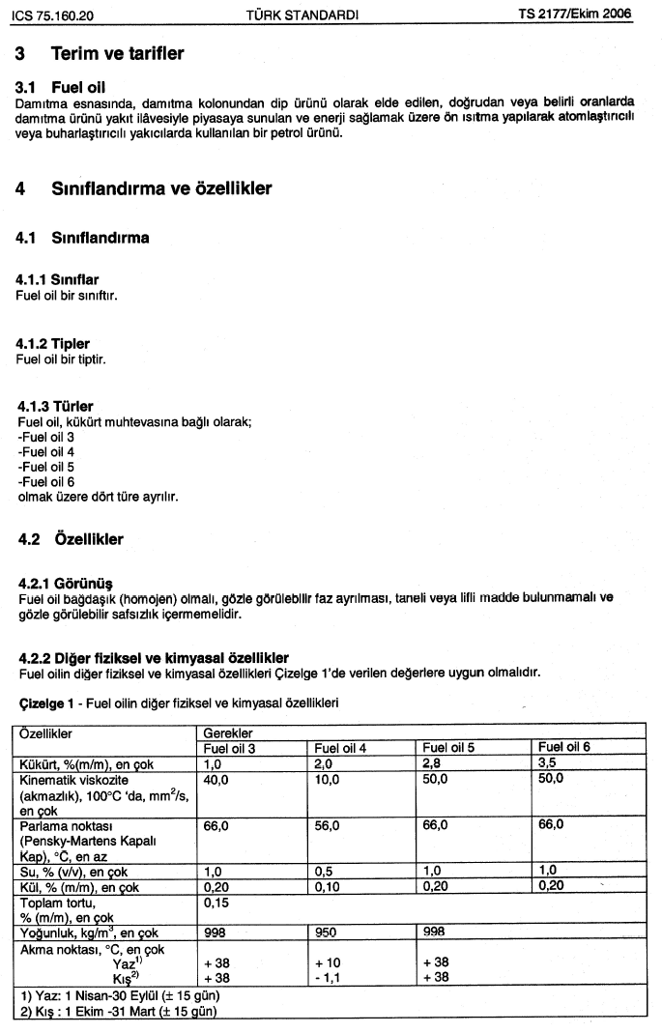
19. Bu teknik şartname 19 maddeden oluşmaktadır.

